ГОСУДАРСТВЕННОЕ БЮДЖЕТНОЕ ОБЩЕОБРАЗОВАТЕЛЬНОЕ УЧРЕЖДЕНИЕ

ГИМНАЗИЯ № 524 МОСКОВСКОГО РАЙОНА САНКТ-ПЕТЕРБУРГА

ПРИКАЗ

17 апреля 2013года № 24/1

«О переходе ОУ на обучение по ФГОС ООО»
На основании приказа МОН РФ от 17.12. 2010г. № 1897 «Об утверждении федерального государственного образовательного стандарта основного общего образования», в соответствии с планом действий по модернизации общего образования на 2011-2015 годы, утвержденным распоряжением Комитета по образованию Правительства Санкт-Петербурга от 08.08.2012 г. № 2222-р «Об обеспечении введения федерального государственного образовательного стандарта основного общего образования в образовательных учреждениях Санкт-Петербурга», распоряжением Администрации Московского района Санкт-Петербурга от 28.12.2013 г. № 1481-р «Об обеспечении введения федерального государственного образовательного стандарта основного общего образования в образовательных учреждениях, подведомственных администрации Московского района Санкт-Петербурга» в целях обеспечения эффективного перехода ГБОУ гимназия № 524 Московского района Санкт-Петербурга на ФГОС нового поколения на II основной ступени образовательного учреждения, качественной разработки проекта модернизированной образовательной системы основного образования в соответствии с ФГОС ООО

ПРИКАЗЫВАЮ:
- Организовать на II основной ступени образовательного учреждения обучение согласно требованиям ФГОС нового поколения с 01.09.2013 года;
- Учителям-предметникам осуществлять образовательный процесс согласно требованиям ФГОС нового поколения;
- Утвердить УМК для осуществления обучения по ФГСО ООО;
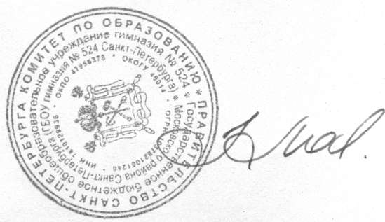
- Контроль исполнения настоящего приказа возложить на заместителя директора по УВР Муль Л. В.
Директор гимназии
Н.М.Лучкова

